1) Ajouter un article au blog

- Depuis le tableau de bord, cliquez sur ARTICLES :

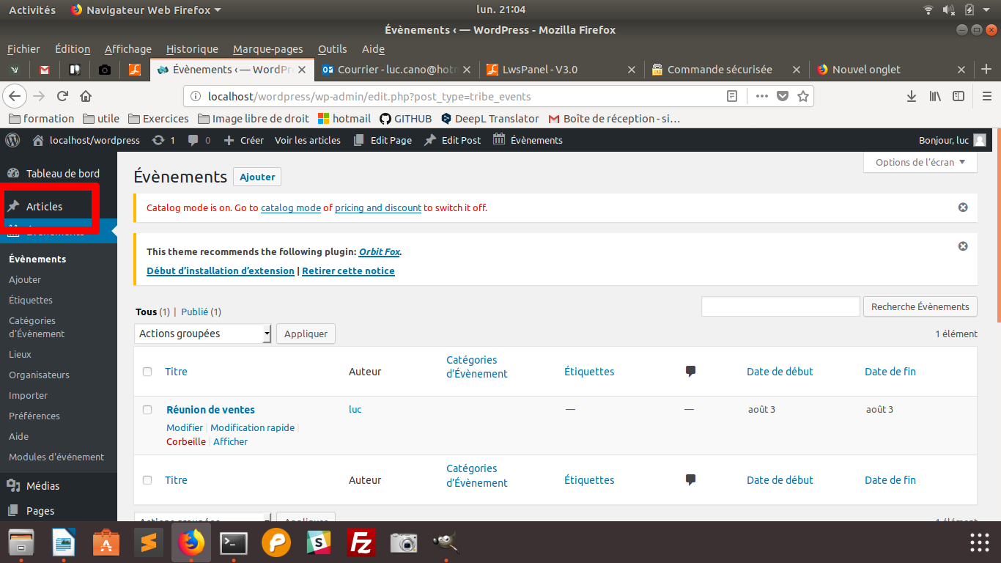

- Ensuite cliquez sur AJOUTER :

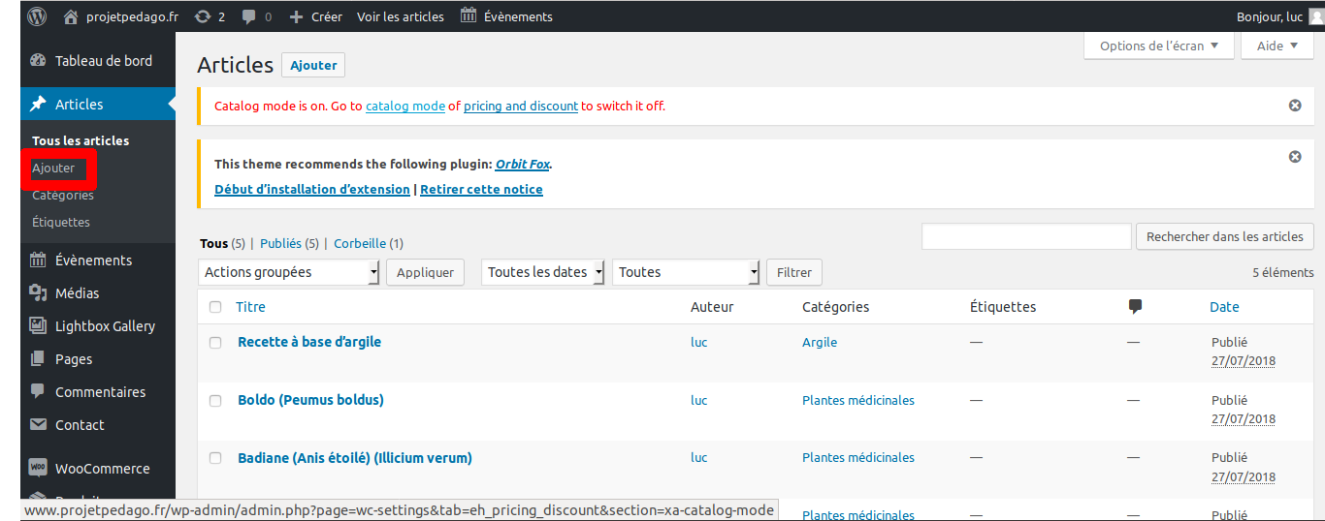

- Pour ajouter un titre a votre article, écrivez dans la zone de texte suivante :
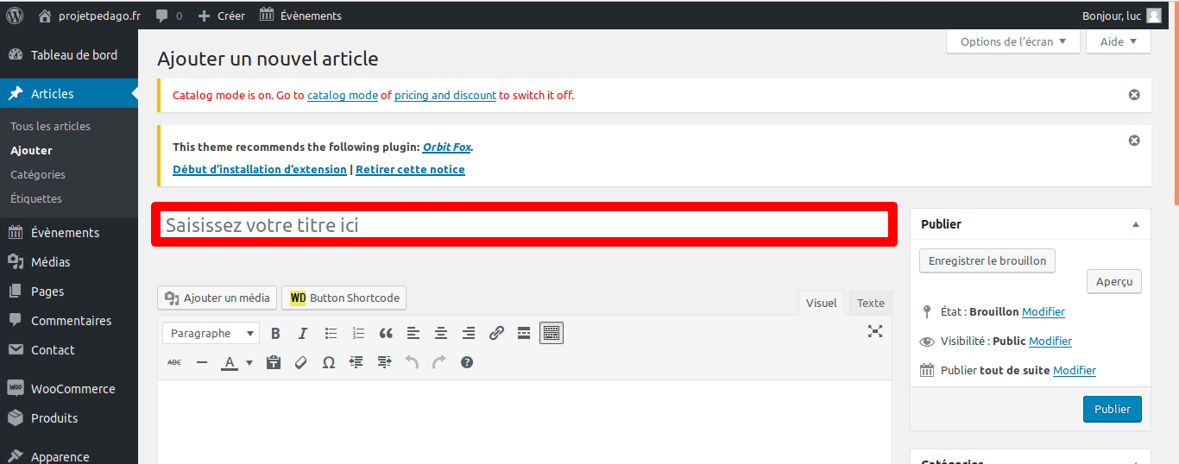

- Pour éditer votre article :
- Si la zone 2 n’est pas affiché comme si dessous, cliquez sur le bouton dans la zone 1 :

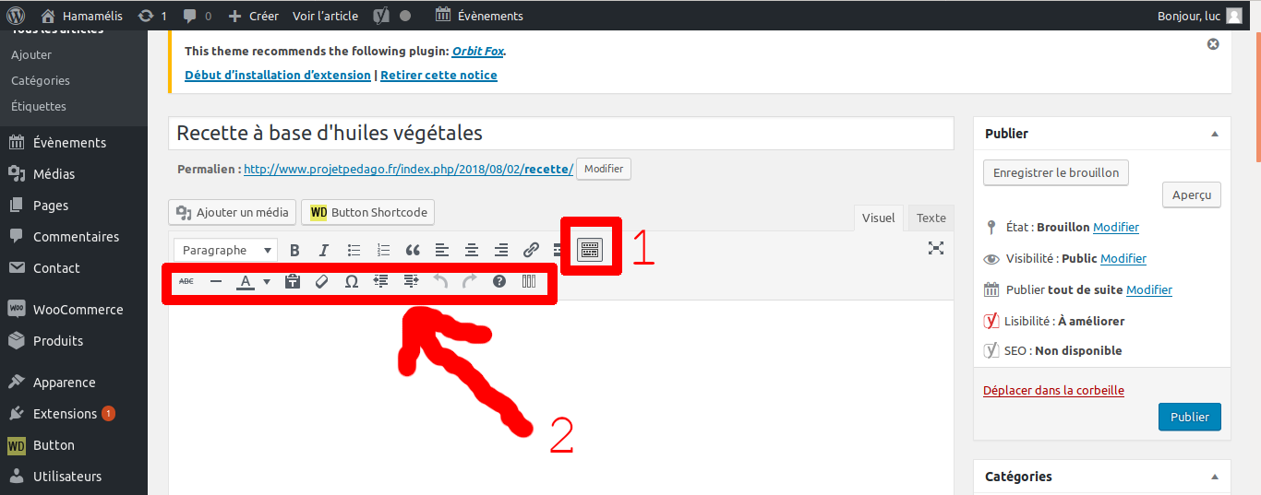

- Ensuite on va lancer l’outil qui permet d’éditer les colonnes de l’article, pour cela cliquez sur le bouton suivant :
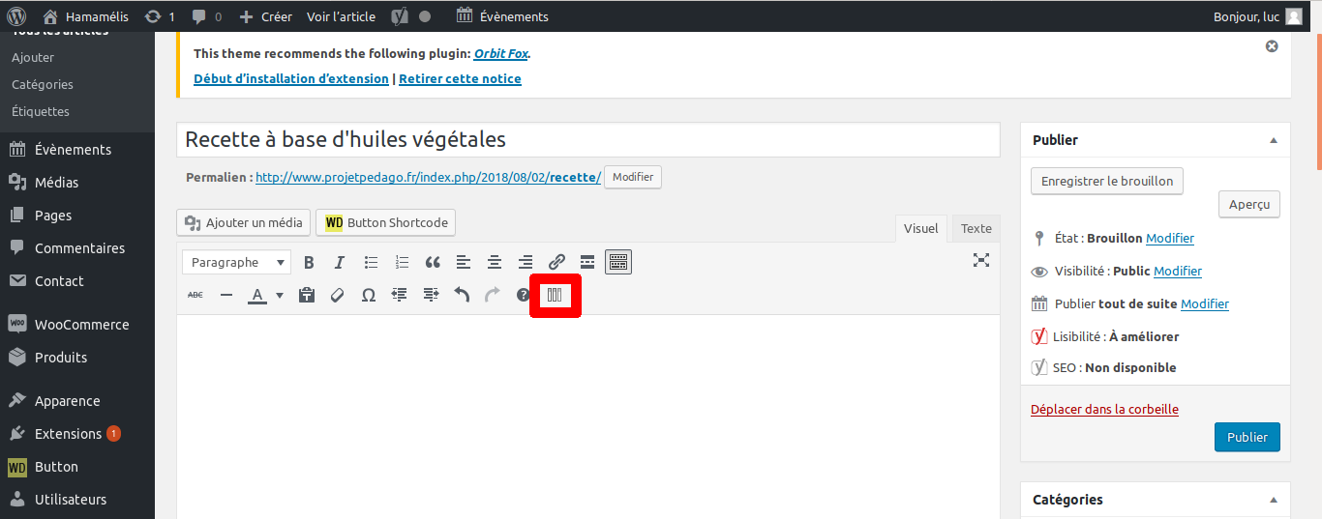
- La page de modification de l’article apparaît :
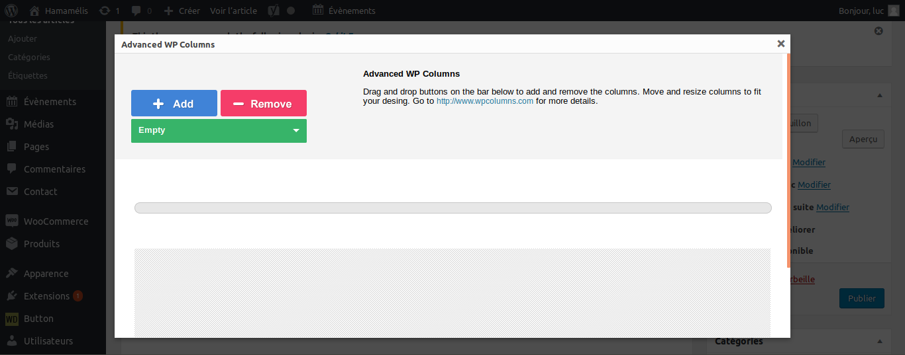

- Cliquez sur EMPTY (1), puis sur « TWO COLUMNS » (2) :
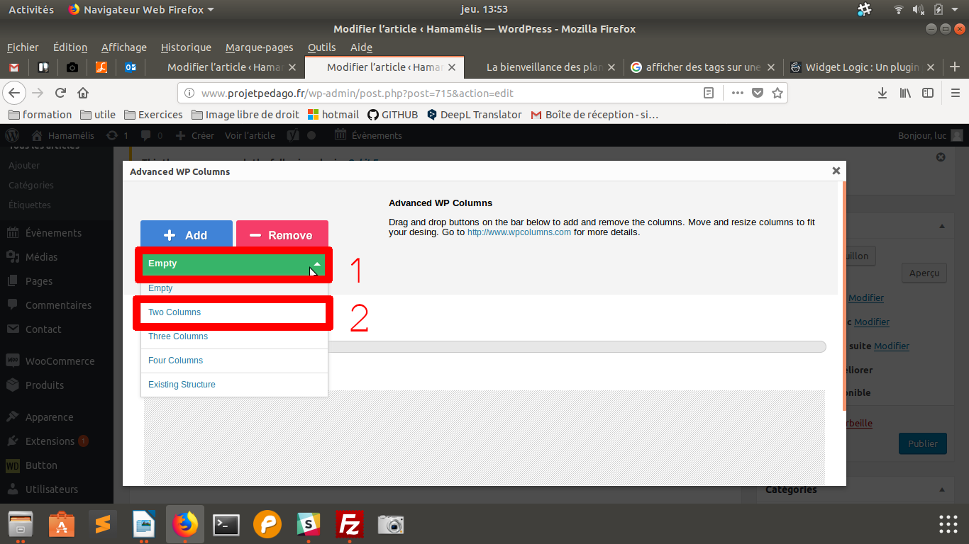
- Ce qui donne :
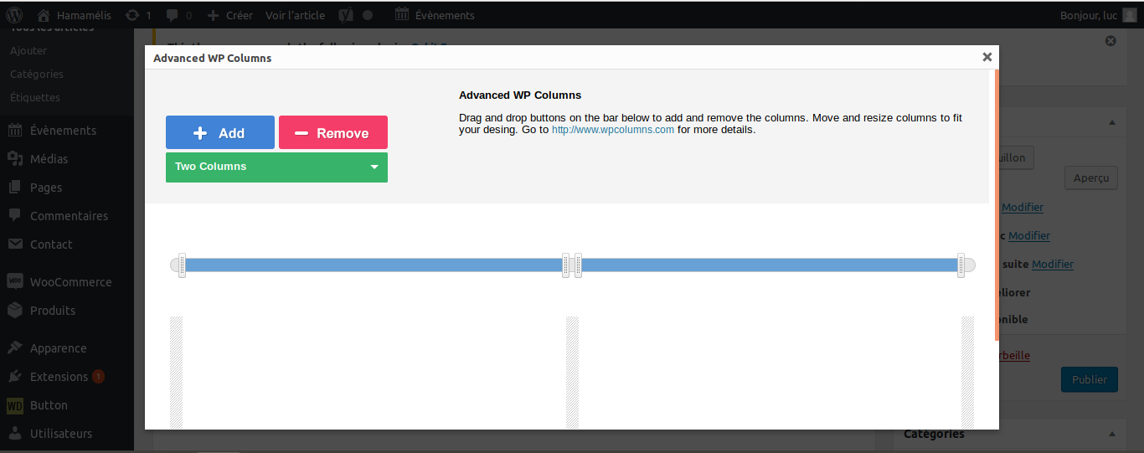

- Ici on va éditer l’architecture de l’article (vous devrez toujours modifier la zone de droite en premier).

- Passez la souris sur la zone encadrée en bleu pour que les 2 zones en rouge s’affichent :
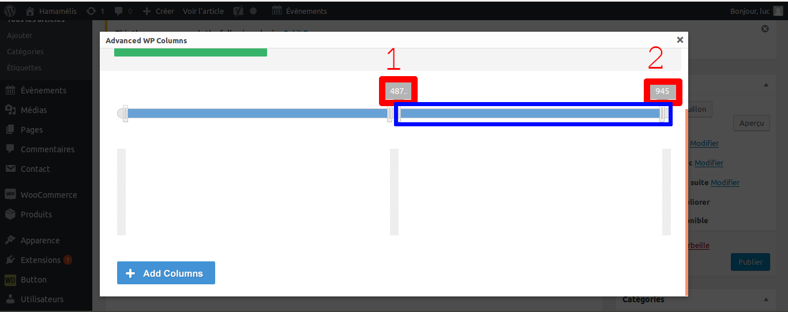
- Puis double cliquez sur les zones en rouge, supprimez les valeurs par défaut (ici 487 et 945), et remplacez les par 799 pour la zone 1 et 936 pour la 2 :

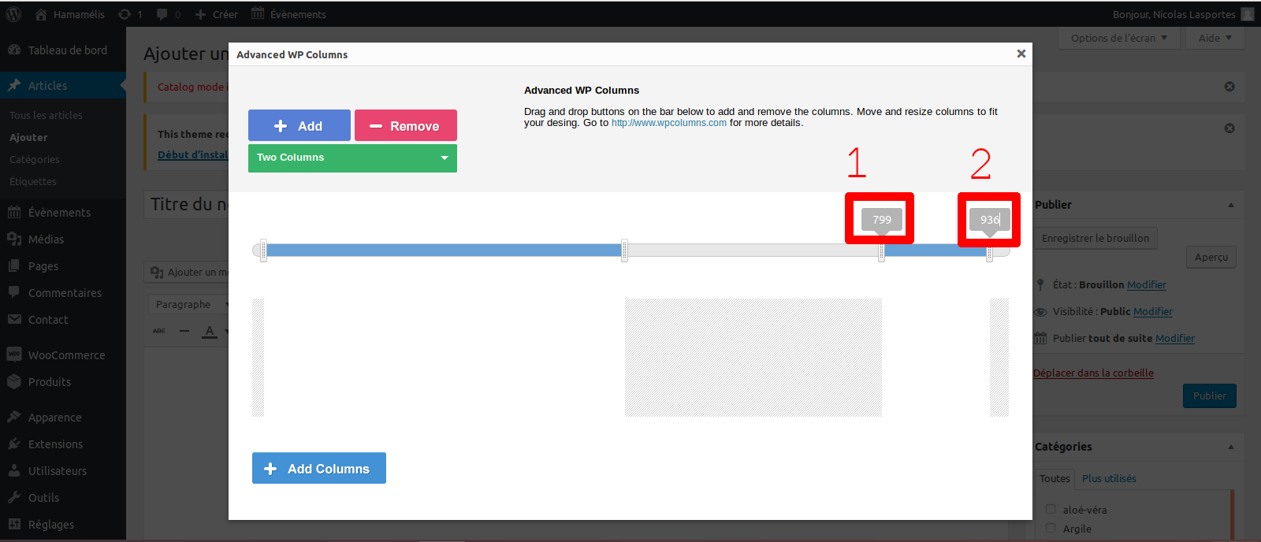

-Même étape on passe la souris dans la zone bleu pour faire apparaître les 2 zones rouges :
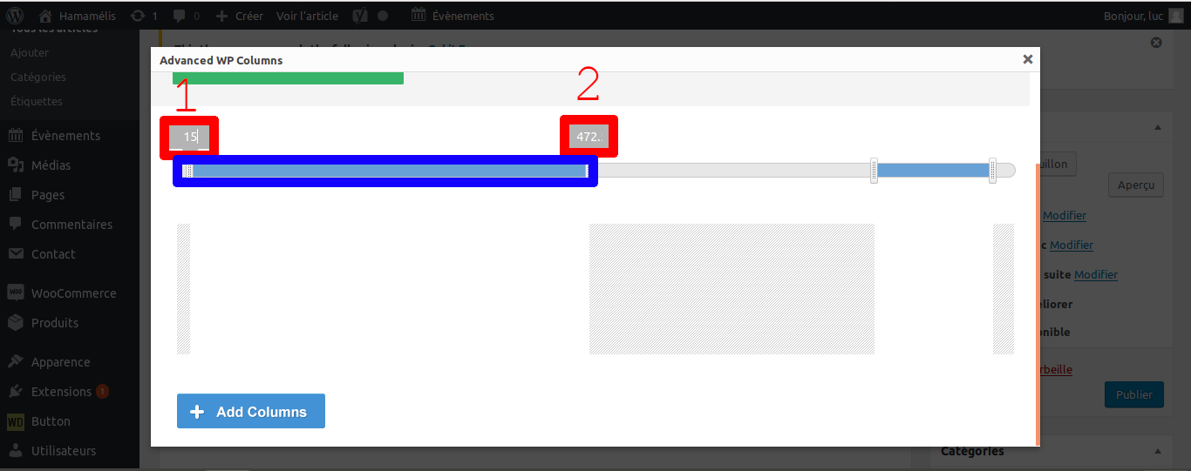
- Puis double cliquez sur les zones en rouge, supprimez les valeurs par défaut (ici 15 et 472.5), et remplacez les par 25 pour la zone 1 et 472 pour la 2 :

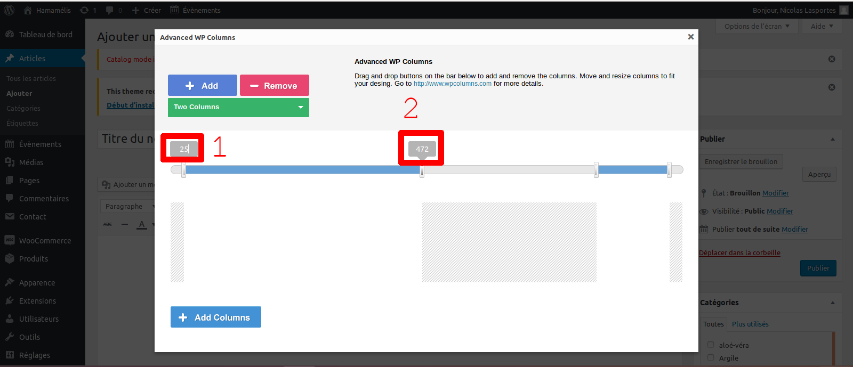

- Dans la zone rouge de l’image suivante, écrivez le texte de votre article (ou de votre recette), et dans la zone bleu vous pouvez modifier les paramètres du texte pour mettre des parties en gras, en italiques, souligner certains passages etc.. :
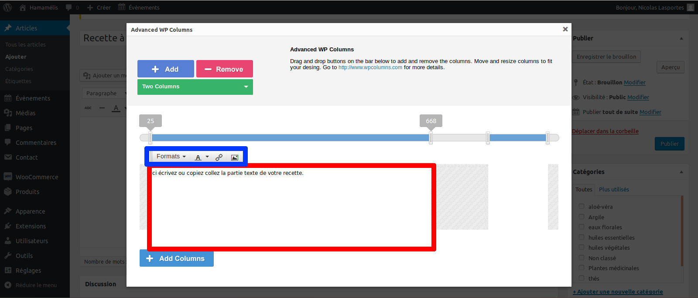

Pour ajouter un produit dans la zone de droite de l’article, cliquez dans la zone 1 pour faire apparaître les zones 2 et 3 :

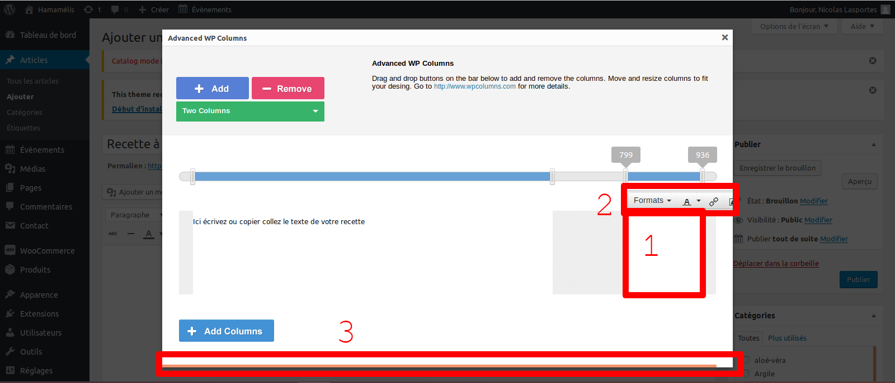
- Faites glisser la barre de la zone 3 vers la droite pour afficher le petite bouton de la zone 2 en entier:

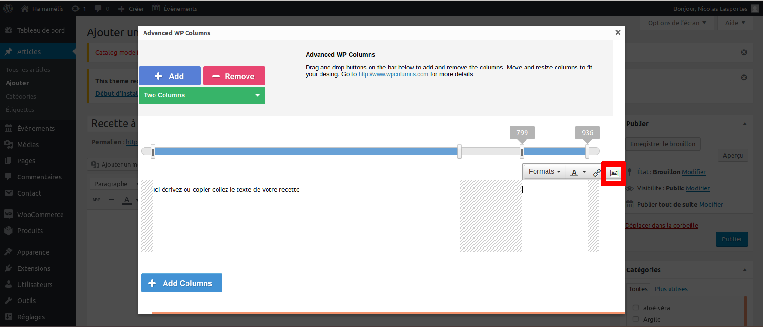
- Cliquez sur le bouton dans la zone rouge :

- Dans la zone SOURCE indiquez le lien de votre image ( pour trouver le lien de l’image d’un produit, reportez vous a la notice « lienImageProduit ») :
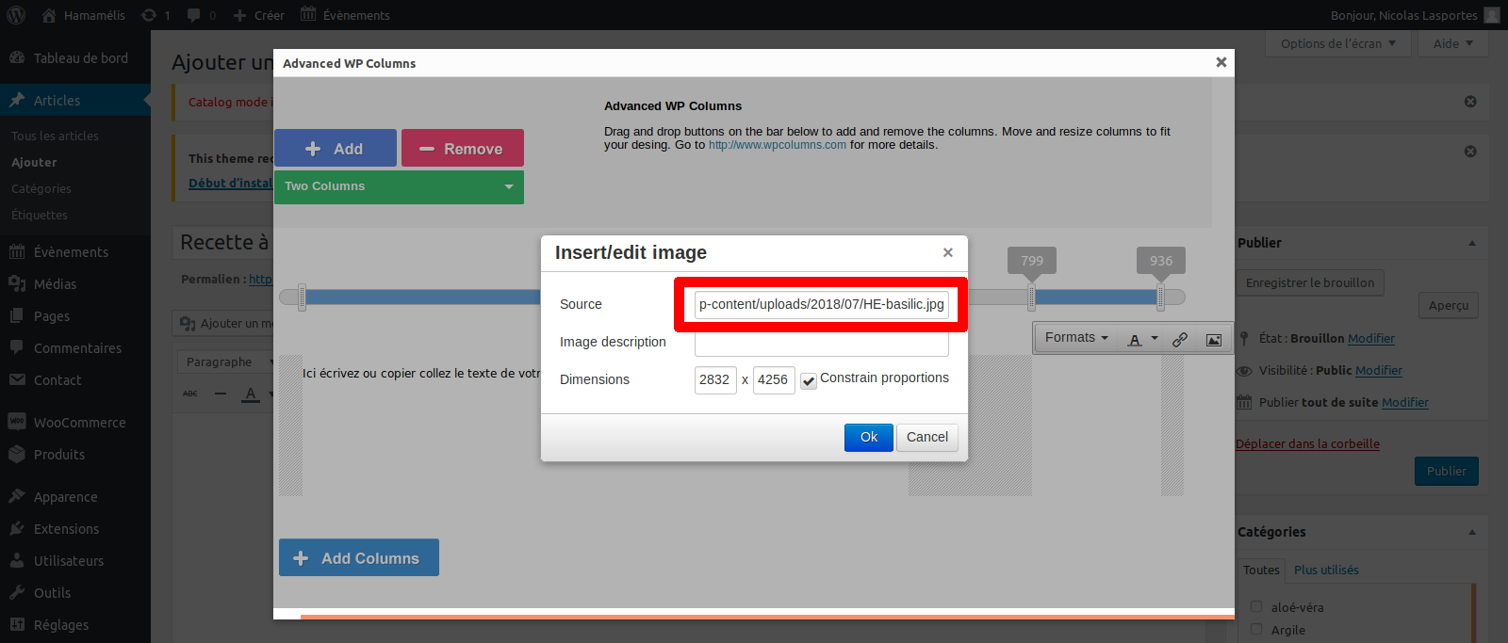

- Dans la zone DESCRIPTION mettez la description de l’image (cette description est optionnelle, elle ne s’affichera pas sur la page) :
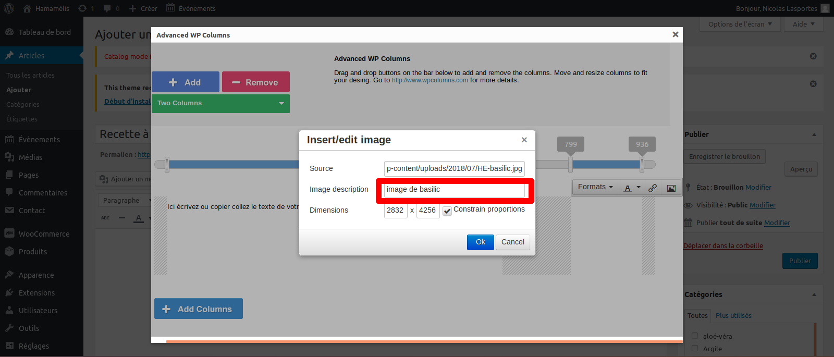

- La zone DIMENSIONS se remplie automatiquement quand on clique dedans (elle prend les dimensions de bases de l’image, on peut les modifier si l’image est trop grande ou trop petite) :
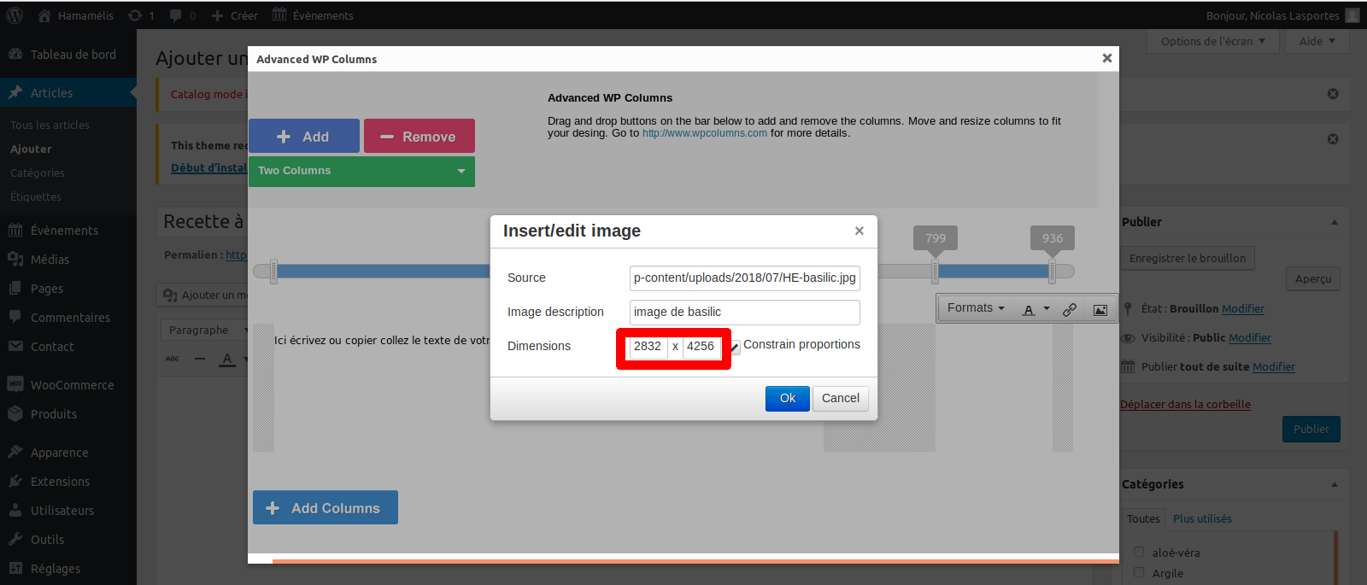

- Pour valider cliquez sur OK :
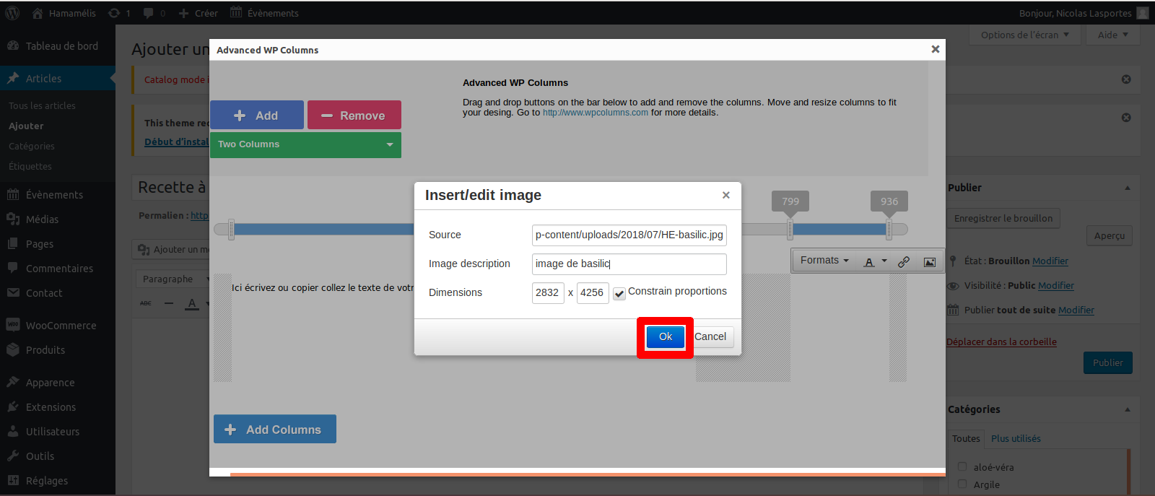

- Pour l’exemple j’ai choisi une image du catalogue dans la catégorie « huiles essentielles », une fois qu’on à cliqué sur OK ça donne ça :

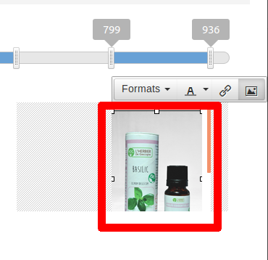
l’image est bien affiché dans le champ

- Pour afficher le prix de votre produit en dessous de votre image, descendez en dessous de l’image en faisant glisser la barre dans la zone en rouge vers le bas :

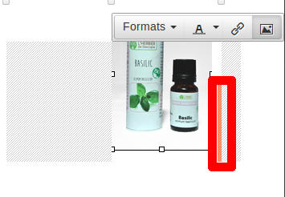
- Cliquez en dessous de l’image dans le petit espace blanc de la zone 1 et écrivez le prix manuellement ici :

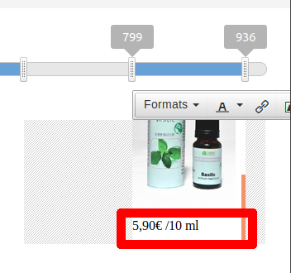

- Une fois que vous avez saisie tout ce que vous souhaitiez afficher, vous pouvez cliquer sur le bouton ADD COLUMNS, pour valider votre article :
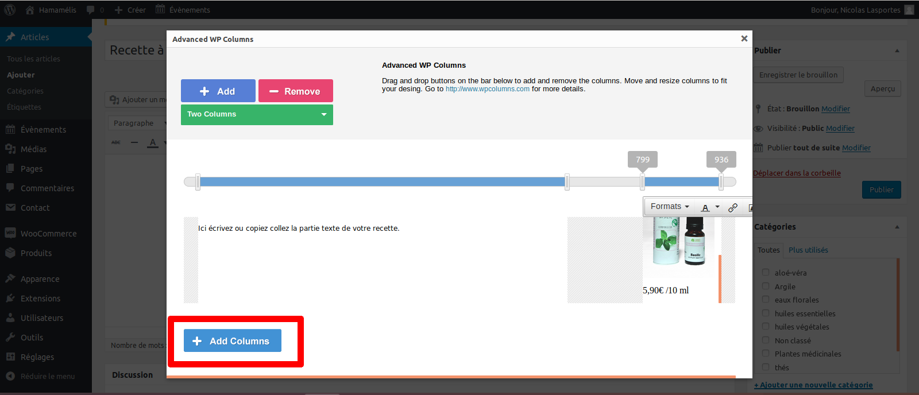

- Voilà votre article est validé, vous pouvez le prévisualiser dans la zone 1, vous pouvez cocher sa catégorie dans la zone 2 :
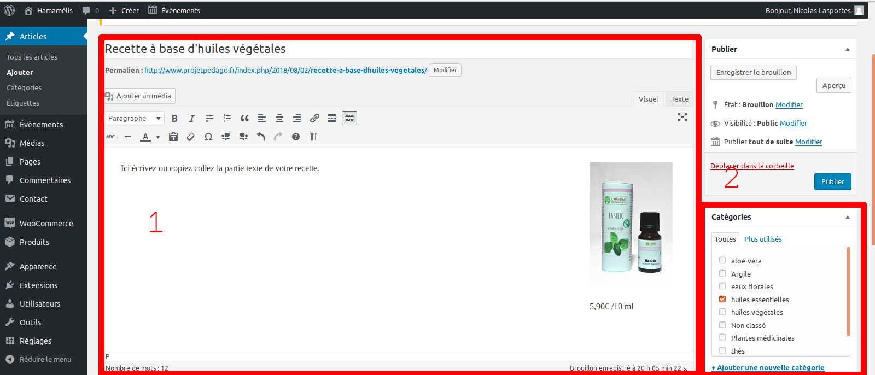

- Pour que lorsqu’on clique sur l’image, elle nous renvoie vers le catalogue, cliquez sur l’image, ceci s’affiche :
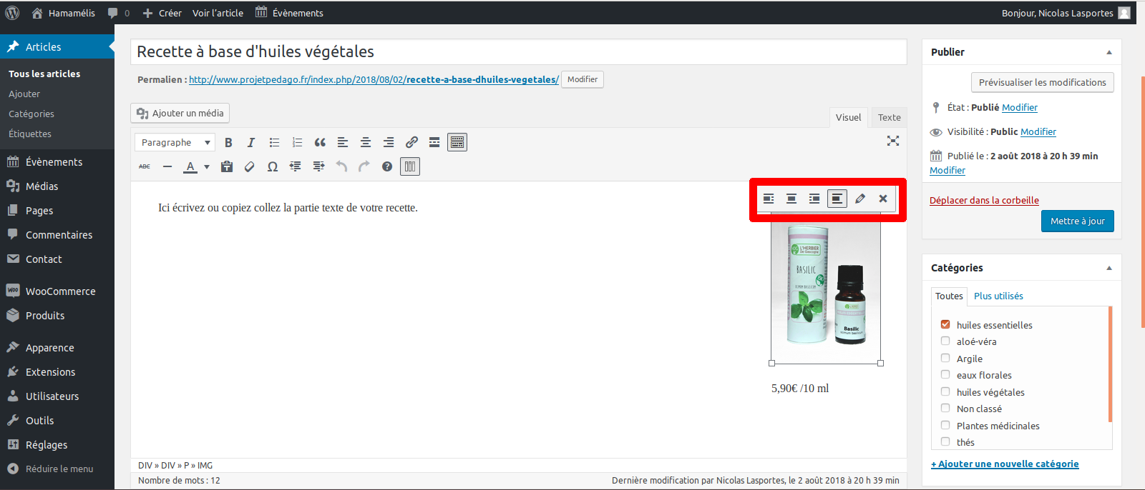

- Cliquez sur le petit crayon dans la zone rouge :
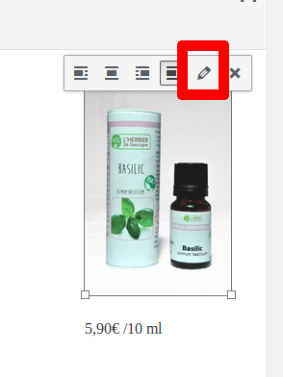

- Cliquez sur AUCUN dans la zone rouge, pour dérouler le choix de lien :

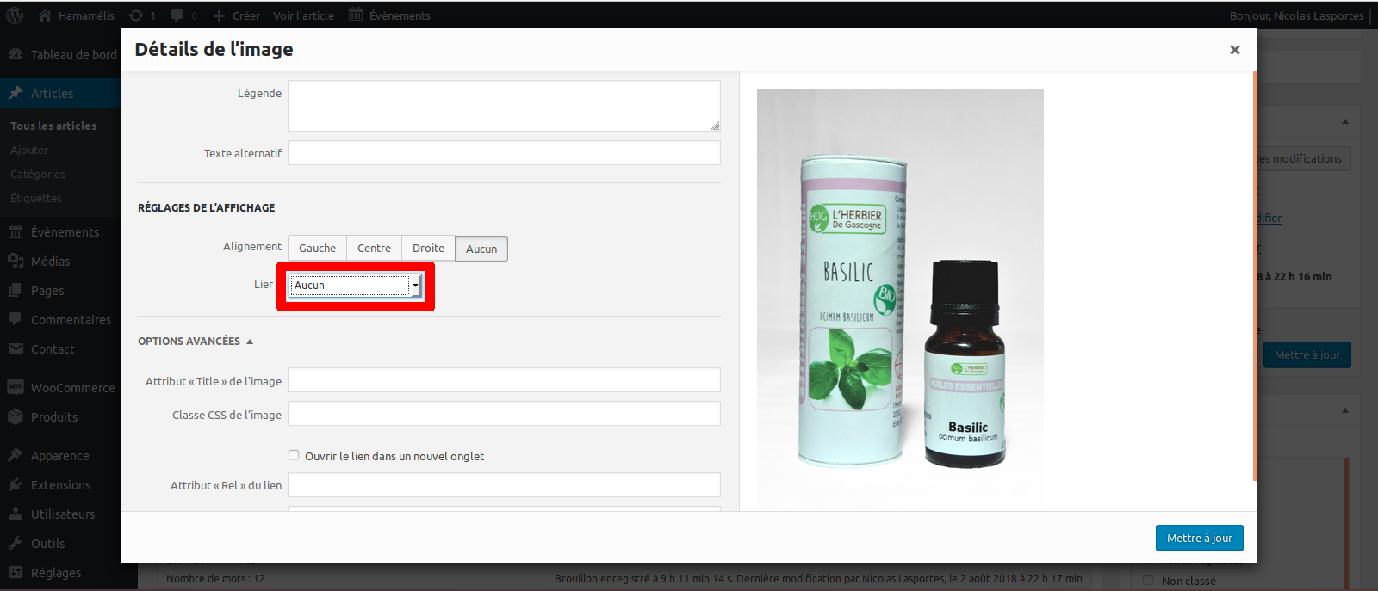
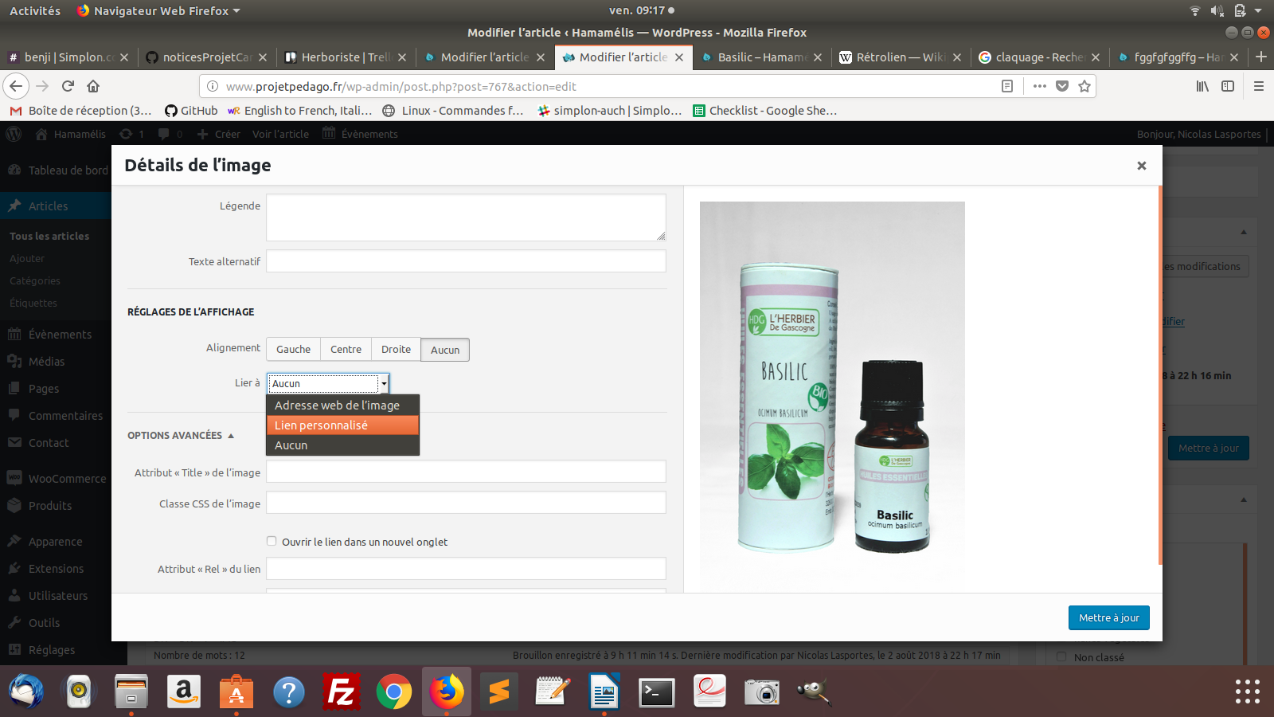
- Cliquez sur LIEN PERSONNALISE :

- Dans la zone en rouge, entrez le lien de la page produit (pour trouver le lien du produit, reportez vous a la notice « lienProduit ») a laquelle vous souhaitez que votre image renvoie lorsque l’on clique dessus :

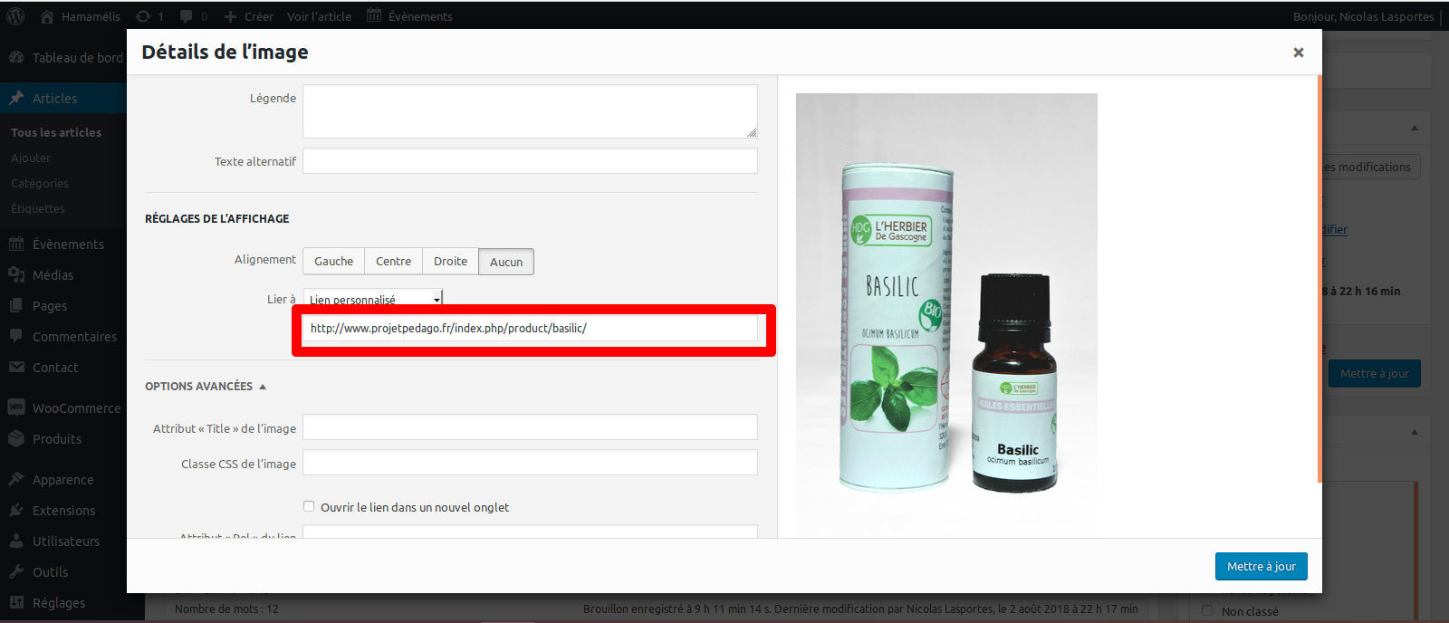
- Cliquez sur METTRE A JOUR pour valider votre saisie :

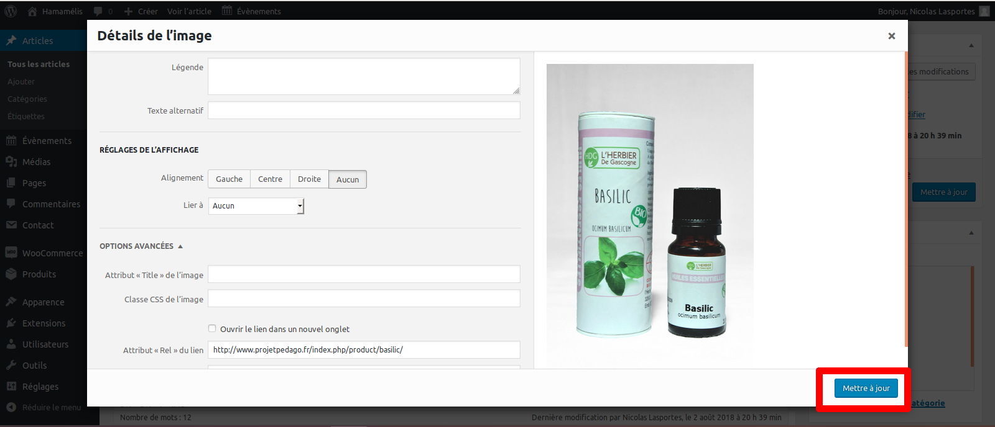

- Si vous descendez un peu plus bas dans la page vous pouvez choisir d’autoriser ou non les commentaires, laissez les RÉTROLIENS activés, ils permettent de garder un lien entre la page d’article et la page blog :
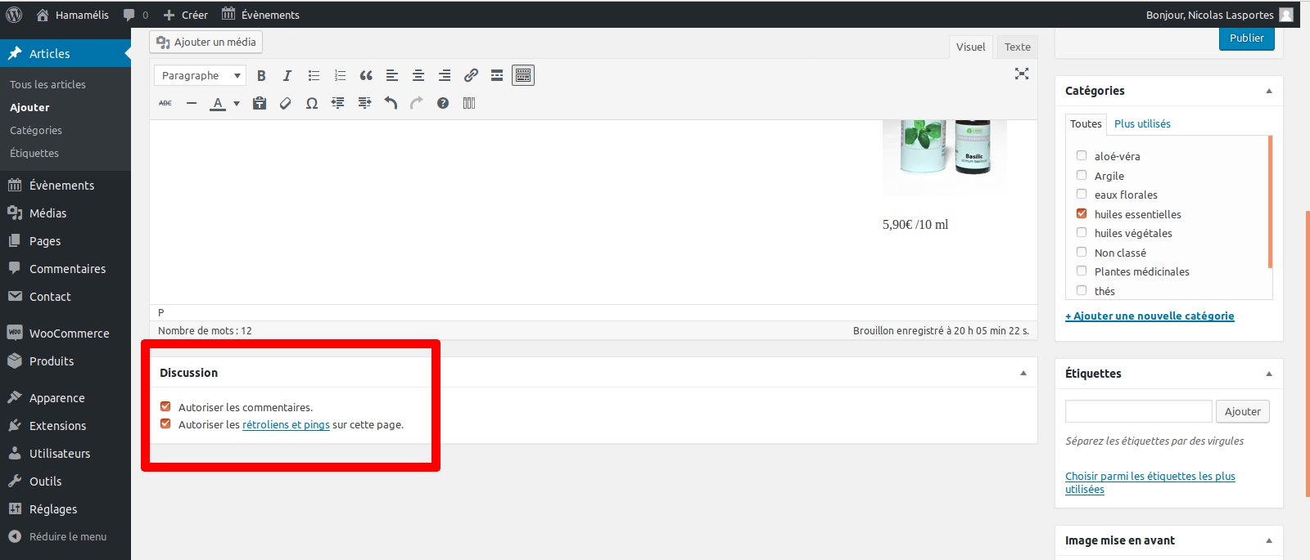

- Voilà, votre article est prêt vous n’avez plus qu’à le PUBLIER (ou METTRE A JOUR) en cliquant sur le bouton bleu:
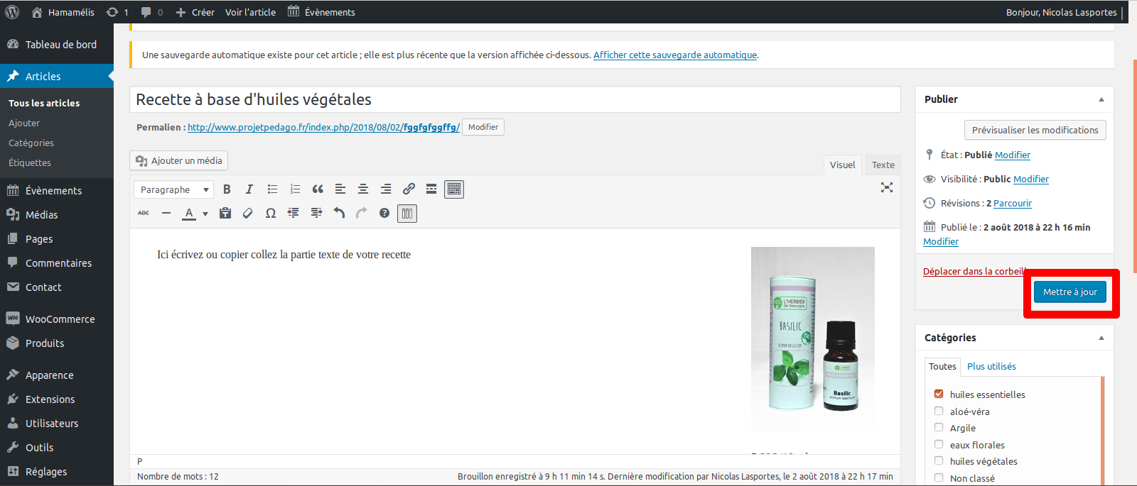

Voilà, votre article est maintenant en ligne, pour le consulter, retournez dans la partie blog de votre site.

2) Supprimer un article du blog

- Depuis le tableau de bord cliquez sur articles :

- Ensuite passez la souris sur l’article que vous souhaitez supprimer et cliquez sur CORBEILLE :

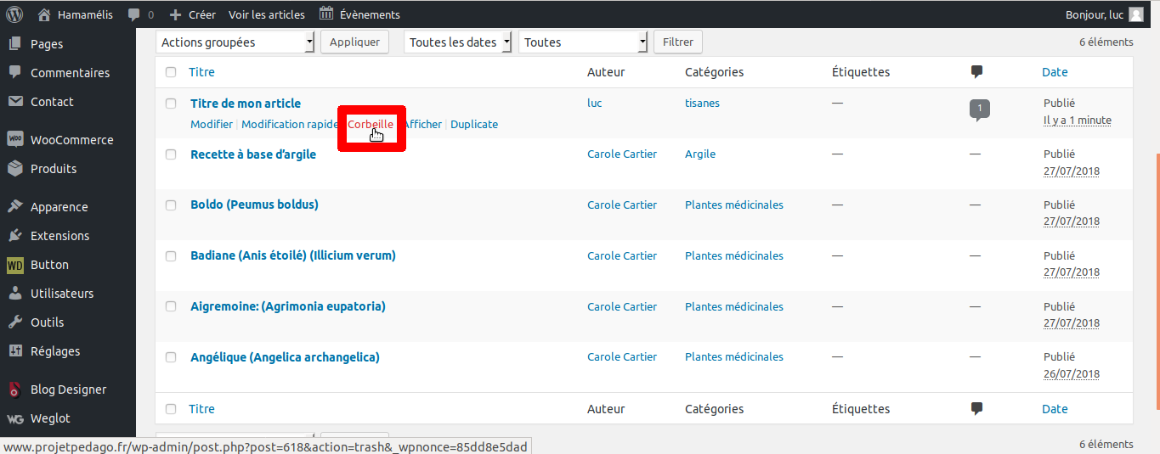

- L’article se retrouve alors dans la corbeille, pour y accéder cliquez sur CORBEILLE :

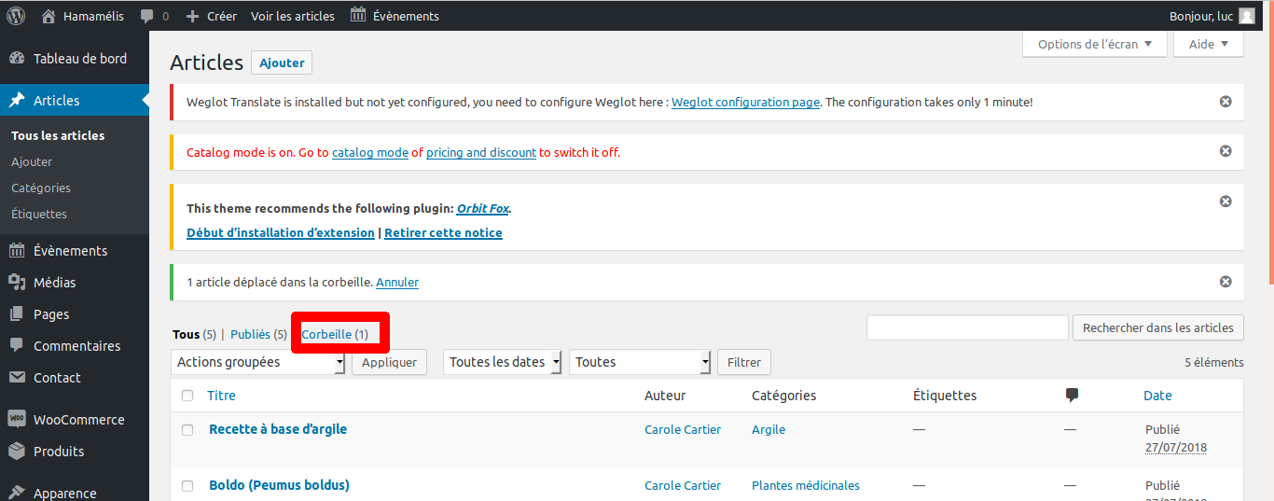

- Si vous souhaitez le restaurer, cliquez sur RÉTABLIR :
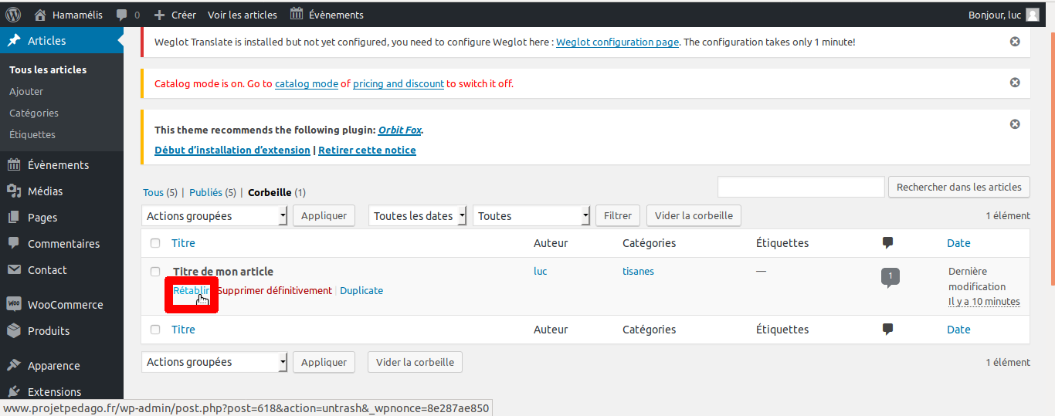

- Sinon si vous souhaitez le supprimer définitivement cliquez sur SUPPRIMER DEFINITIVEMENT :
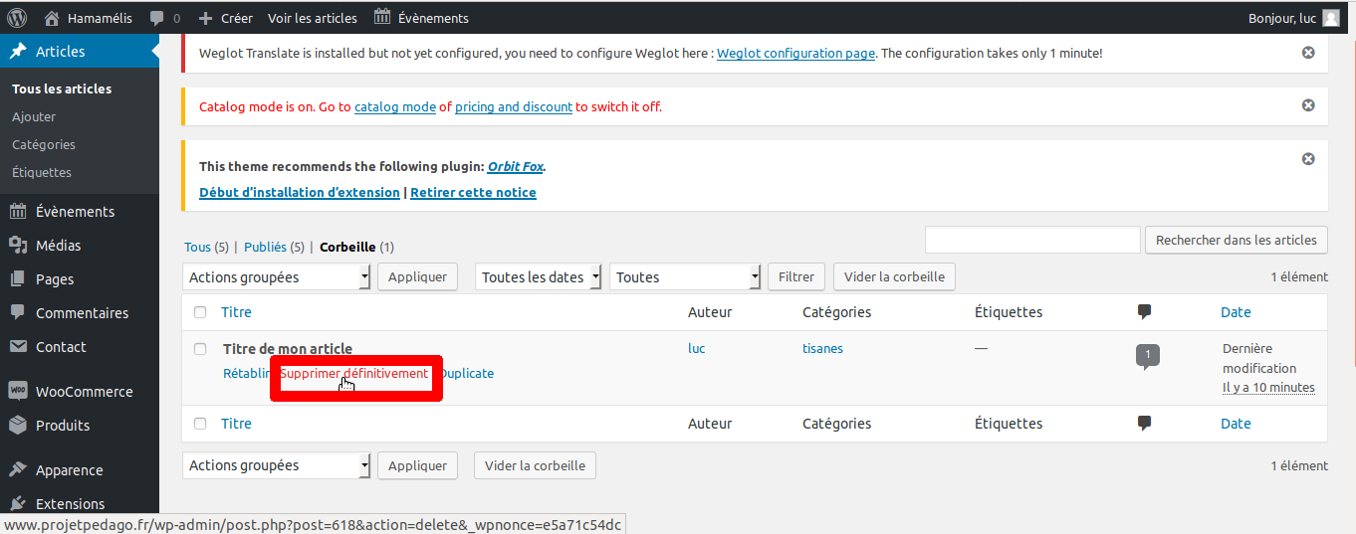

3) Modifier un article du blog

- Depuis le tableau de bord, cliquez sur ARTICLES :

- Cliquez sur l’article que vous souhaitez modifier (ici on prendra pour exemple la recette sur les huiles végétales) :
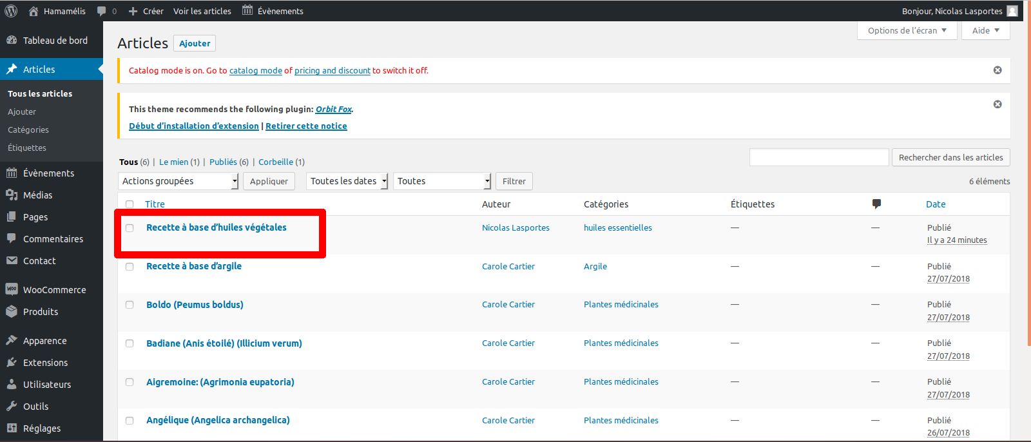

- Vous arrivez sur la page de l’article, cliquez sur la partie que vous souhaitez modifier puis sur la petite icône entouré en rouge :
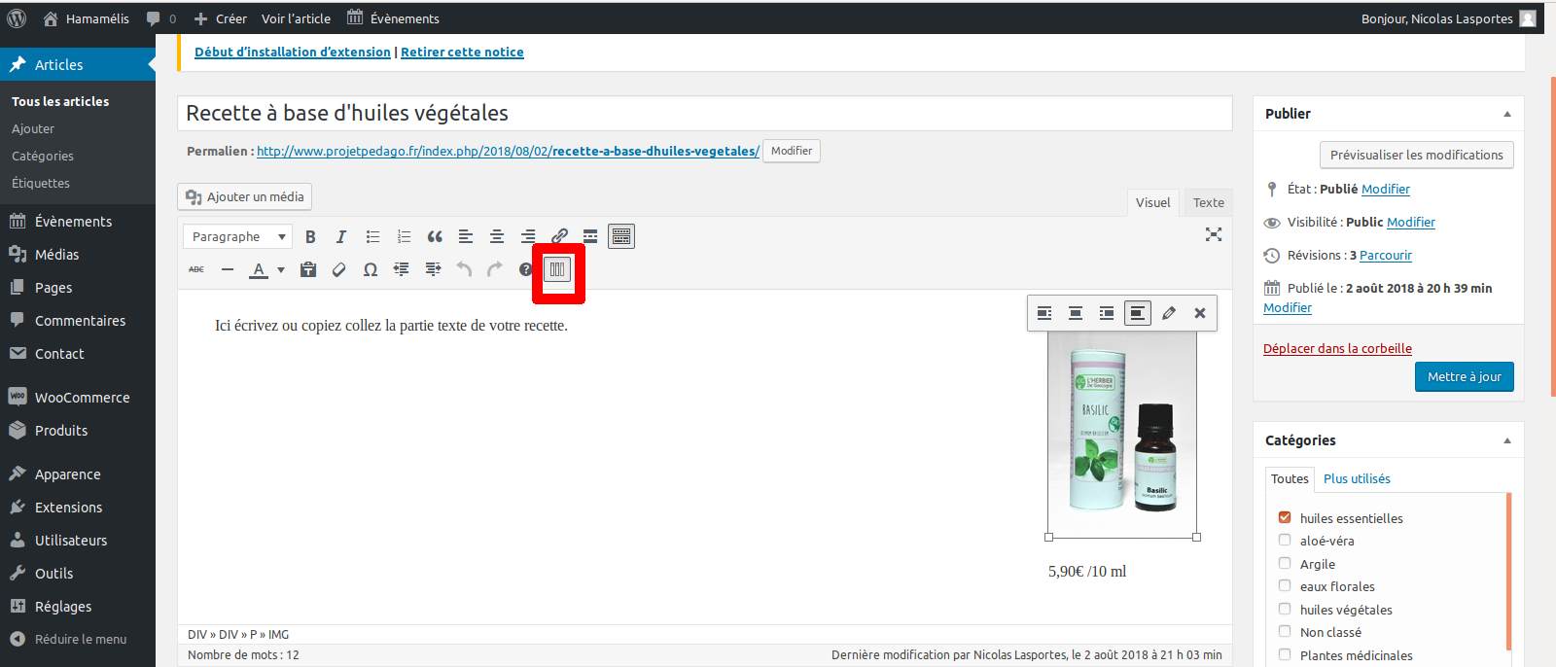

- Modifiez ce que vous avez a modifier puis cliquez sur ADD COLUMNS :
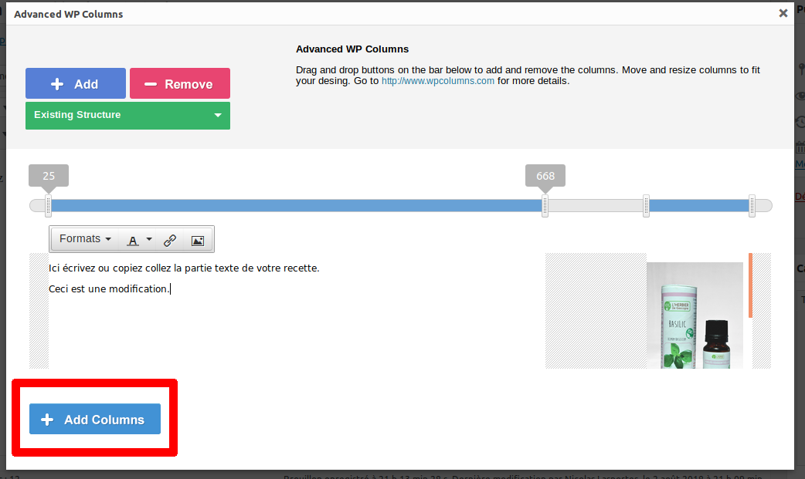

- Voilà, maintenant que les modifications son terminés vous n’avez plus qu’à cliquer sur METTRE A JOUR :
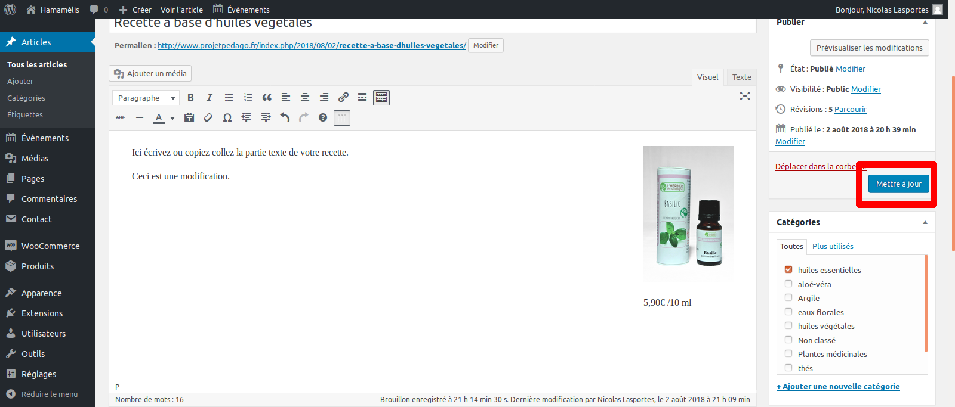

- Voilà ce tutoriel sur les articles est terminé, bonne chance a vous.

